<KJP 논문 최종 심사 종료 후 편찬 및 등록 프로세스>

1. 엑셀표 <KJP진행상황>탭에 정보 기재하기

- 엑셀표 기재정보는 아래사이트 들어가서 로그인 후 내용 참고
명칭 | 링크 | 아이디 | 비번
KJP 정신병리학 투고사이트(편집위원장) | http://submission.ksppc.or.kr/ | ksppcadmin | ksppc1991

- 종설과 원저가 있을 경우 ‘종설’ 먼저 기재
- 연간 2회 발행(6/30, 12/31)

- 심사자 (편집위원회 메뉴-논문리스트-논문투고관리) 들어가서 각 논문별 심사자 참고해서 기재
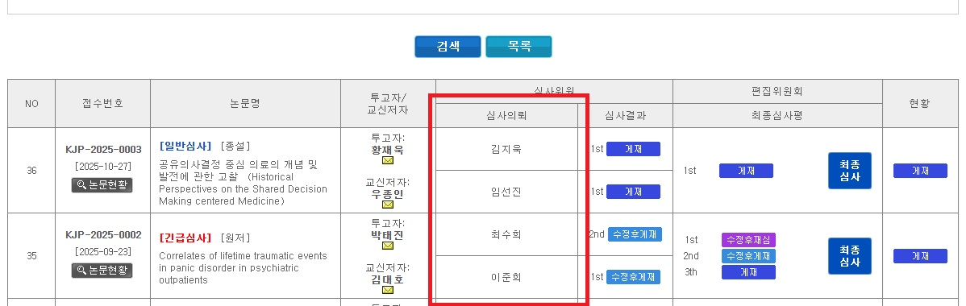

- 접수일은 (편집위원회 메뉴-논문리스트-논문투고관리-논문현황) 들어가서 투고자의 첫 투고일자로 기재
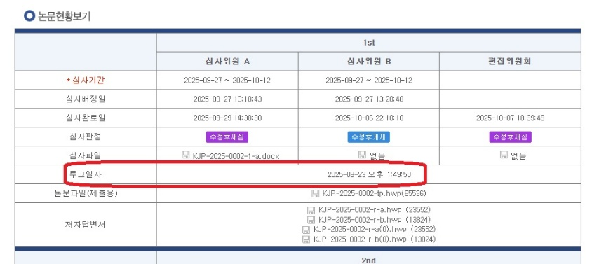
- 수정게재한 경우 수정일도 기입. 수정일은 (편집위원회 메뉴-논문리스트-논문투고관리-논문현황) 들어가서 투고자의 최종심사 투고일자로 기재
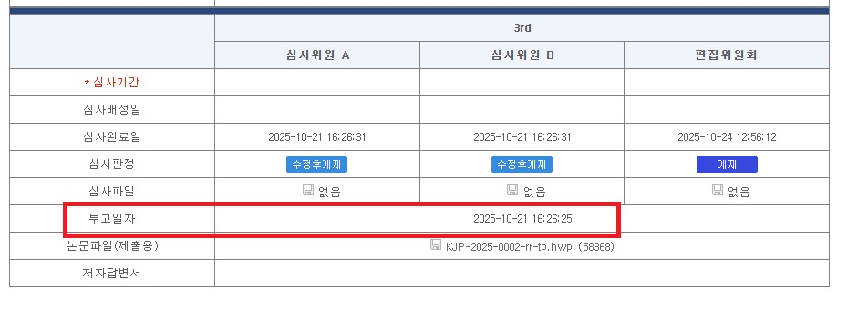
- 게재 확정일은 (편집위원회 메뉴-논문리스트-논문투고관리-논문현황) 최종심사에서 편집위원회 심사완료일로 기재
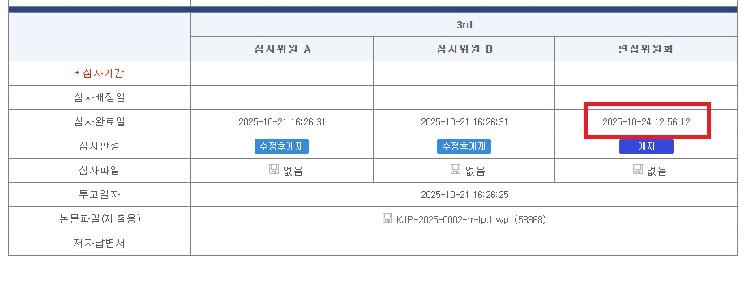
2. KJP 홈페이지에 권/호 추가하기

- 홈페이지 (편집위원회 메뉴-권/호 추가) 권/호 추가하기
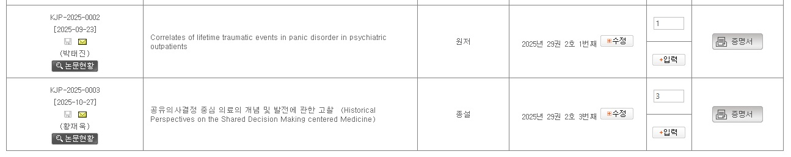

3. 최종 논문 편찬(디자인)하기
- 최종 제출용 논문 다운로드 (편집위원회 메뉴-논문리스트-게재가능논문-논문상세보기-제출용논문)
*수정이 있었던 논문의 경우 2차 수정파일과 비교를 하는게 안전함
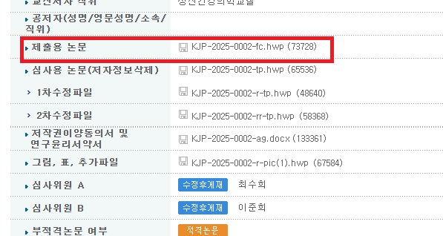
- 논문편찬업체(한국학술정보 KISS사업부 편집팀 조윤희 과장)에게 ‘제출용 논문파일’, ‘금번 간행물 정보(엑셀파일 ‘KJP진행사항’ 참조)을 메일로 보내고 전화로 일정 등 확인. 편집팀에서 디자인본이 나오면 논문저자와 수정확인을 위한 소통이 이루어지기에 논문저자의 연락처, 메일주소를 메일 보낼 때 함께 송부해야함
- 편집업체에서 저자확인까지 완료한 편집본을 보내주면 특히 판권 / 표지(권호 등 변경여부) 꼭 확인, 개별 논문 첫장에 Received, Accepted 날짜 확인 꼭 필요
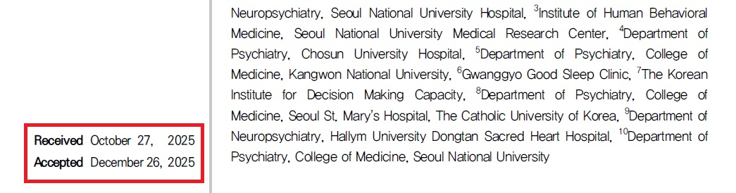
- 작업 마무리후 향후 정산은 한국학술정보 저널팀과 소통하여 한국치매협회 회계팀에 입금 요청

4. 논문 등록하기
- 논문등록은 논문편집본 출간일(6/30, 12/31) 직후 바로 사이트(학국학술지색인, kci)에 등록해야 함. 1차 등록 후 수정이 있을 경우 수정일이 최종 등록일이 됨. 늦을 경우 패널티가 있기에 이걸 제때 챙기는게 제일 중요함
- 사이트에 등록 시, 파일은 업체에서 편집한 PDF를 올리고, 사이트에 초록, 저자 등 정보는 직접 입력을 해야 함. 작성방법은 이전에 등록된 논문참조 (DOI는 논문 첫장 맨위 오른쪽 상단에 있는 링크를 넣으면 됨)
 | 기관 | 링크 | ID | PW
논문등록**출간일 (6/30, 12/31) 직후 사이트에 바로 등록해야함*** | 한국학술지색인(kci) | https://www.kci.go.kr/kciportal/ss-mng/bbs/bbsHelp07.kci | 기관회원으로 로그인 해서 한국정신병리-진단분류학회 선택 | ksppc1991!

- 학회지 최종본의 학회 홈페이지 업데이트는 한국학술정보 KISS사업부에서 알아서 업데이트해줌.
- 단, KCI에 논문 등록 이후 원문파일의 교체 / 서지정보 /DOI 발급 오류 등의 수정사항이 생기면 한국학술정보 KISS저작권팀 간행물 담당자 (contents@kstudy.com)쪽으로 문의하기

5. 학회지 납본하기
- 학회지 납본은 국립중앙도서관, 국회도서관 2곳 진행(이 부분은 출간후 한달 이내로만 진행하면 됨)

1) 국립중앙도서관 (https://www.nl.go.kr/seoji/ 아이디: ksppc1991 비번: forunmi42!) 문의처: 02-590-0787
- 로그인 후 메인페이지 <전자저널 납본>- <납본등록/조회> 들어가서 납본 등록하기
- 납본 등록 과정에서 ‘서비스제공여부’를 묻는 질문에는

2) 국회도서관 (https://collect.nanet.go.kr/ 아이디: ksppc1991 비번: forunmi42!)

